Министерство науки и высшего образования РФ
Федеральное государственное автономное
образовательное учреждение высшего образования
«СИБИРСКИЙ ФЕДЕРАЛЬНЫЙ УНИВЕРСИТЕТ»
Институт космических и информационных технологий
Программная инженерия

УСТАВ ПРОЕКТА «Название»

Студент КИ22-16Б _________ И. И. Иванов
подпись, дата
Студент КИ22-16Б _________ И. И. Иванов
подпись, дата
Студент КИ22-16Б _________ И. И. Иванов
подпись, дата
Студент КИ22-16Б _________ И. И. Иванов
подпись, дата

Красноярск 2024
ОГЛАВЛЕНИЕ
Список изменений 3
Лист согласований 3
1 Описание проекта 4
Информация о проекте 4
Информация о заказчике проекта 4
1.1 Видение проекта 4
1.1.1 Цель проекта 4
1.1.2 Границы проекта. Область применения 4
1.1.3 Актуальность проекта и решаемые проблемы 4
1.1.4 Задачи и ключевые результаты проекта 5
1.1.5 Ожидаемые результаты проекта 5
1.1.6 Инструменты и технологии для реализации проекта 5
2 План проекта 5
3 Организационная структура проекта 6
4 Коммуникация сторон 7
5 Ресурсы проекта 7
6 Идентифицированные риски проекта 8

Список изменений
Версия | Дата | Описание изменений | Автор

Лист согласований
Должность | ФИО | Подпись | Дата

1 Описание проекта

Информация о проекте
Наименование проекта
Заказчик проекта
Руководитель проекта
Другие участники проекта

Информация о заказчике проекта
Заказчик проекта
Контактная информация

1.1 Видение проекта
<Видение проекта выражается через его конечную цель и назначение. Его можно разделить на,
- Границы (область применения).
- Задачи.
- Результаты: Перечислите результаты, которые будут получены в конце каждого успешного достижения цели.>

1.1.1 Цель проекта
<Цели – это запоминающиеся качественные описания того, чего вы хотите достичь. Цели должны быть короткими, вдохновляющими и увлекающими. Они должны мотивировать команду и бросать ей вызов. См. примеры https://www.atlassian.com/ru/agile/agile-at-scale/okr >

1.1.2 Границы проекта. Область применения
<Опишите в целом работы, которые будут включены в проект. Необходимо также указать работы, не относящиеся к проекту, которые в содержание проекта включены не будут.
Объясните границы проекта с точки зрения целей проекта, результатов, затрат, сроков и выполняемой работы. Определение объема проекта на ранней стадии жизненного цикла проекта очень важно, так как это повлияет на стоимость проекта и график его выполнения.>

1.1.3 Актуальность проекта и решаемые проблемы
<Необходимо обосновать инициацию проекта. Обоснуйте необходимость реализации проекта, какие острые проблемы проект позволит решить. Приведите экономическое обоснование реализации проекта.
ТОЛЬКО В РАМКАХ НАШЕГО КУРСА ДОБАВИТЬ В ЭТУ ЧАСТЬ «Аналоги проекта». Определить минимум 3 современных аналога проекта, выполнив сравнительный анализ в виде таблицы. По строчкам – важные с точки зрения инициатора проекта критерии. По столбцам – аналоги, последний столбец – текущий проект. В конце таблици Итого – количество + и – по каждому столбцу. На основании этого ставнения выводы о необходимости разработке проекта.>

1.1.4 Задачи и ключевые результаты проекта
<Представьте полный список задач проекта и результатов, которые будут получены при реализации каждой из задач.
При постановке задач убедитесь, что они соответствуют критериям SMART, или, другими словами, являются конкретными, измеримыми, достижимыми, реалистичными и своевременными. Принимая во внимание общие цели организации, поставьте около 5 больших задач, которые должны быть достигнуты к концу проекта.
Ключевые результаты – это набор показателей, значения которых меняются по мере движения к цели. Для каждой задачи вам необходимо иметь от двух до пяти ключевых результатов. Если их будет больше – никто их просто не запомнит. См. примеры https://www.atlassian.com/ru/agile/agile-at-scale/okr >

1.1.5 Ожидаемые результаты проекта
<Измеряемые и проверяемые результаты, достижение которых означает завершение проекта.>

1.1.6 Инструменты и технологии для реализации проекта
<Опишите предполагаемый стек технологий, инструменты планирования и разработки проекта, а также высокоуровневую структуру проекта.>

2 План проекта
<Перечислите этапы и процессы во время жизненного цикла проекта. Отметьте ключевые точки и зависимости между процессами. Составьте список с необходимыми ресурсами: оборудованием, ПО, материалами.>
№ | Этап | Наименование работ, входящих в состав этапа | Ресурсы | Сроки выполнения этапа проекта  (начало - конец)

3 Организационная структура проекта
<Заинтересованные стороны – это лица, которые имеют ключевую долю или интерес в успешном завершении проекта. Они могут быть как внутри компании, так и за ее пределами, и включать тех, кто финансирует ваш проект, а также членов команды и клиентов.
Вы можете использовать карту (например, mind map) заинтересованных сторон, чтобы распределить их по категориям и сделать имеющуюся у вас под рукой информацию более презентабельной и легкой для восприятия.
Определите конечных пользователей, стейкхолдеров, спонсоров, проектного менеджера, участников проектного комитета и проектной команды. Они будут входить в организационную структуру для проекта.
Для организации выполнения работ и снижения рисков, связанных с реализацией Проекта, организационная структура Проекта состоит из трех уровней:
1. Уровень стратегического руководства.
2. Операционный уровень общего руководства проектом.
3. Уровень исполнения работ.
В данном Уставе на рисунке 1 представлена организационная структура управления
Проектом и определяются роли ключевых участников Проекта, их подчиненность и рамки ответственности.
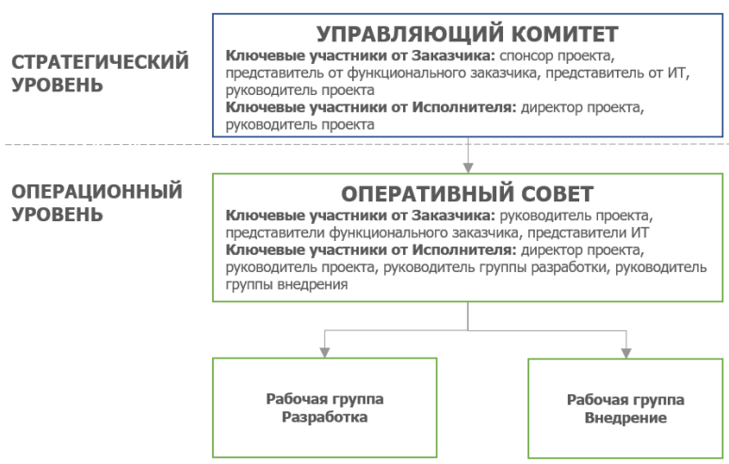
Рисунок 1 – Организационная структура управления Проектом.
Определите участникоа каждого уровня в проекте.>

4 Коммуникация сторон
<Коммуникация в рамках проектной работы – это процесс передачи информации между участниками проекта и заинтересованными лицами. Благодаря этому выполнять рабочие задачи становится легче.
Определите регламенты для взаимодействия, каналы связи и форматы передачи информации.>

5 Ресурсы проекта
<Кто работает над этим проектом? Какие ресурсы (люди, инструменты и бюджет) доступны для выполнения этой работы?
Ресурсы проекта – это все, что необходимо для выполнения задач и достижения целей проекта.
См.
1) https://sky.pro/wiki/profession/vidy-resursov-proekta-i-ih-raspredelenie/
2) https://www.atlassian.com/ru/software/confluence/resources/guides/how-to/resource-planning#why
Классификация ресурсов проекта:
– Человеческие ресурсы включают в себя всех участников проекта, от руководителей до исполнителей.
– Материальные ресурсы – это физические объекты, необходимые для выполнения проекта. Они могут включать оборудование, материалы, инструменты и другие физические объекты. Управление материальными ресурсами включает закупку, хранение и распределение этих объектов.
– Финансовые ресурсы представляют собой бюджет проекта, который включает все затраты на выполнение проекта. Это могут быть зарплаты, аренда, закупка материалов и другие расходы.
– Информационные ресурсы включают данные, знания и информацию, необходимую для выполнения проекта. Это могут быть технические документы, инструкции, базы данных и другие информационные материалы.
– Временные ресурсы — это время, необходимое для выполнения задач проекта. Управление временными ресурсами включает планирование графика, контроль сроков и управление задержками.>

6 Идентифицированные риски проекта
<Перечислите возможные риски проекта, способы реагирования.
См. https://sky.pro/wiki/profession/osnovnye-klyuchevye-riski-proekta-i-ih-upravlenie/
– Технические риски.
– Финансовые риски.
– Организационные риски.
– Внешние риски.>

